Приложение 17 к Временному порядку аттестации сварщиков на производстве (пункт 5.4.1)

Механические испытания контрольных сварных стыковых соединений из полимерных материалов

- Испытания контрольных сварных стыковых соединений выполняют на образцах–лопатках типа 2 по ГОСТ 11262-80.
- Образцы изготавливают механической обработкой из отрезков сварных соединений длиной не менее 160 мм. Допускается для труб с номинальной толщиной до 10 мм включительно вырубать образцы штампом-просечкой.
- Из каждого контрольного сварного соединения вырезают (вырубают) равномерно по периметру шва не менее пяти образцов.
При изготовлении ось образца должна быть параллельна оси трубы. Толщина образца должна быть равна толщине стенки трубы. Сварной шов должен быть расположен посередине образца с точностью ± 1 мм. Образцы не должны иметь раковин, трещин и других дефектов. Схема вырезки образцов-лопаток для испытания на осевое растяжение приведена на рис. 15.1.

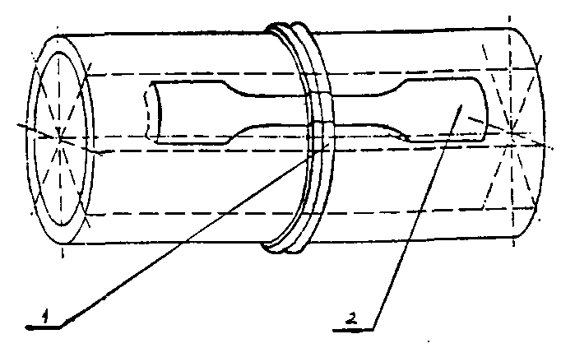

Рис. 15.1. Схема вырезки образцов из контрольного сварного соединения для испытания на осевое растяжение.
1 – патрубок со сварным соединением; 2 – расположение образцов.

4. Испытания проводят при скорости раздвижения зажимов испытательной машины, равной (100 ± 10) мм/мин для образцов труб с номинальной толщиной стенки менее 6 мм и (25± 2,0) мм/мин для образцов труб с номинальной толщиной стенки 6 мм и более.
5. Испытание на растяжение производят на любой разрывной машине, обеспечивающей точность измерения нагрузки с погрешностью не более 1% от измеряемого значения, мощность которой позволяет разорвать образцы (усилие от 5000 до 10000 Н) и которая имеет регулируемую скорость.
Продолжение приложения 17

6. При испытании определяют характер (тип) разрушения образца, а также предел текучести при растяжении и относительное удлинение при разрыве.
7. Критерием качества сварного соединения, выполненного сваркой встык, является характер разрушения образцов.

Различают три типа разрушения:
Тип I – наблюдается после формирования «шейки» – типичного сужения площади поперечного сечения образца во время растяжения на одной из половин испытываемого образца. Разрушение наступает, как правило, не ранее чем при достижении относительного удлинения более 50% и характеризует высокую пластичность. Линия разрыва проходит по основному материалу и не пересекает плоскость сварки.
Тип II – отмечается при достижении предела текучести в момент начала формирования «шейки». Разрушение наступает при небольших величинах относительного удлинения, как правило, не менее 20 и не более 50%, и характеризует низкую пластичность. Линия разрыва пересекает плоскость сварки, но носит вязкий характер.
Тип III – происходит до достижения предела текучести и до начала формирования «шейки». Разрушение наступает при удлинении образца, как правило, не более 20% и характеризует хрупкое разрушение. Линия разрыва проходит точно по плоскости сварки.
8. Результаты испытания считаются положительными, если при испытании на осевое растяжение не менее 80% образцов имеют пластичный характер разрушения I типа. Остальные 20% образцов могут иметь характер разрушения II типа. Разрушение III типа не допускается.

